### Entwicklung

#### Zeitlicher Verlauf

Seit 18.08.2009 wurden in Berlin 9868 Airbnb Wohnungen eingestellt. Von diesen Wohnungn weisen aktuell 76% Verfügbarkeiten von durchschnittlich 47.4 Tagen für die nächsten 3 Monate auf.

Einstellungen von AirBnB Wohnungen haben über die letzten Jahre rasant zugenommen.

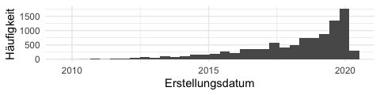

### Räumliche Verteilung

#### Stadteile

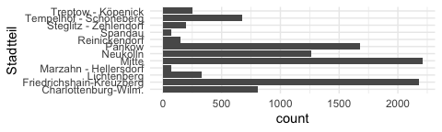

The figure on the left-hand side shows the cars data.

Lorem ipsum dolor sit amet, consectetur adipiscing elit, sed do eiusmod tempor incididunt ut labore et dolore magna aliqua. Ut enim ad minim veniam, quis nostrud exercitation ullamco laboris nisi ut aliquip ex ea commodo consequat. Duis aute irure dolor in reprehenderit in voluptate velit esse cillum dolore eu fugiat nulla pariatur.

#### Stadteile über die Zeit

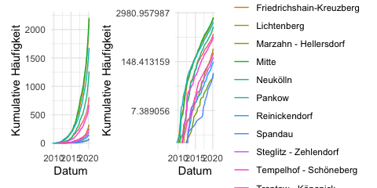

#### Karte

You can also embed plots, for example:

